**Динистор** — это двухэлектродный прибор, разновидность тиристора и, как я уже говорил, не полностью управляемый ключ, который можно выключить, только снизив ток, проходящий через него. Состоит он из четырех чередующихся областей различного типа проводимости и имеет три np-перехода. Соберем гипотетическую схему, похожую на ту, что мы использовали для изучения диода, но добавим в нее переменный резистор, а диод заменим динистором:

[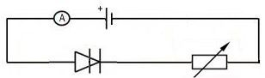](http://begin.esxema.ru/wp-content/uploads/2014/02/01.jpg)

Итак, сопротивление резистора максимально, прибор показывает «0». Начинаем уменьшать сопротивление резистора. Напряжение на динисторе растет, ток по-проежнему не наблюдается. При дальнейшем уменьшении сопротивления в определенный момент времени на динисторе окажется напряжение, которое в состоянии его открыть ( **Uоткр**). Динистор тут же открывается и величина тока будет зависеть лишь от сопротивления цепи и самого открытого динистора – «ключ» сработал.

Как же закрыть ключ? Начинаем уменьшать напряжение – ток уменьшается, но только за счет увеличения сопротивления переменного резистора, состояние динистора остается прежним. В определенный момент времени ток через динистор уменьшается до определенной величины, которую принято называть током удержания (**Iуд**). Динистор мгновенно закроется, ток упадет до «0» — ключ закрылся.

Таким образом динистор открывается, если напряжение на его электродах достигнет Uоткр и закрывается, если ток через него меньше Iуд. Для каждого типа динистора, само собой, эти величины различны, но принцип работы остается один и тот же. Что произойдет если динистор включить «наоборот»? Собираем еще одну схему, поменяв полярность включения батареи.

[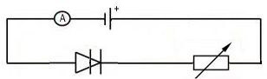](http://begin.esxema.ru/wp-content/uploads/2014/02/011.jpg)

Сопротивление резистора максимально, тока нет. Увеличиваем напряжение – тока все равно нет и не будет до тех пор, пока напряжение на динисторе не превысит максимально допустимое. Как только привысит – динистор просто сгорит. Попробуем то, о чем мы с вами говорили, изобразить на координатной плоскости, на которой по оси Х отложим напряжение на динисторе, по Y — ток через него:

[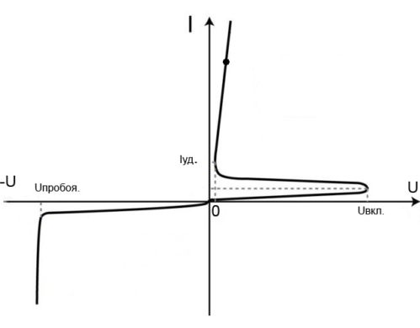](http://begin.esxema.ru/wp-content/uploads/2014/02/1111.jpg)

Таким образом, в одну сторону динистор ведет себя как обычный диод в обратном включении (просто заперт, закрыт), в другую лавинообразно открывается но лишь при определенном на нем напряжении или так же закрывается, как только ток через открытый прибор снизится ниже заданного паспортного значения.

Таким образом, основные параметры динистора можно свести к нескольким значениям:

— Напряжение открывания;  
— Минимальный ток удержания;  
— Максимально допустимый прямой ток;  
— Максимально допустимое обратное напряжение;  
— Падение  напряжени на открытом динисторе

**РЕЛАКСАЦИОННЫЙ ГЕНЕРАТОР** (генератор релаксационных [колебаний](http://femto.com.ua/articles/part_1/1669.html)) - [генератор электромагнитных колебаний](http://femto.com.ua/articles/part_1/0714.html) ,ни пассивные цепи к-рого, ни активный нелинейный элемент не обладают резонансными свойствами. В отличие от генераторов, имеющих в своём составе [резонаторы](http://femto.com.ua/articles/part_2/3362.html) ,в к-рых за каждый период колебаний имеет место лишь пополнение относительно небольших потерь колебат. энергии, в Р. г. энергия, запасаемая в реактивном элементе, в процессе каждого периода колебаний расходуется полностью или почти полностью, а затем возобновляется за счёт источников питания и нелинейных активных элементов (электронных ламп, транзисторов, диодов). Период колебаний при этом определяется временем релаксации (установления равновесия) в цепях генератора (см. [Релаксационные колебания](http://femto.com.ua/articles/part_2/3378.html)).

К Р. г. относятся [мультивибраторы](http://femto.com.ua/articles/part_1/2365.html) разных типов, генераторы пилообразного напряжения, блокинг-генераторы и др. Форма колебаний, генерируемых Р. г., может быть различной. Так, если Р. г. имеет только одну степень свободы (т. е. его поведение описывается одним дифференц. ур-нием 1-го порядка), то процессы в нём имеют характер [разрывных колебаний](http://femto.com.ua/articles/part_2/3290.html), при к-рых медленные изменения состояний системы чередуются со скачкообразными изменениями переменной величины или направления хода процесса в системе. Скорость этих скачкообразных изменений ограничивается лишь величиной паразитных параметров. Р. г., имеющие неск. степеней свободы, могут генерировать разл. типы непрерывных колебаний. Подбором параметров цепи генератора можно создать Р. г., в к-ром возбуждаются колебания, близкие к гармоническим (см. [Генератор](http://femto.com.ua/articles/part_1/0713.html)RC). Такие генераторы широко используются в качестве источников колебаний звуковых и инфразвуковых частот (от 200 кГц до долей Гц).